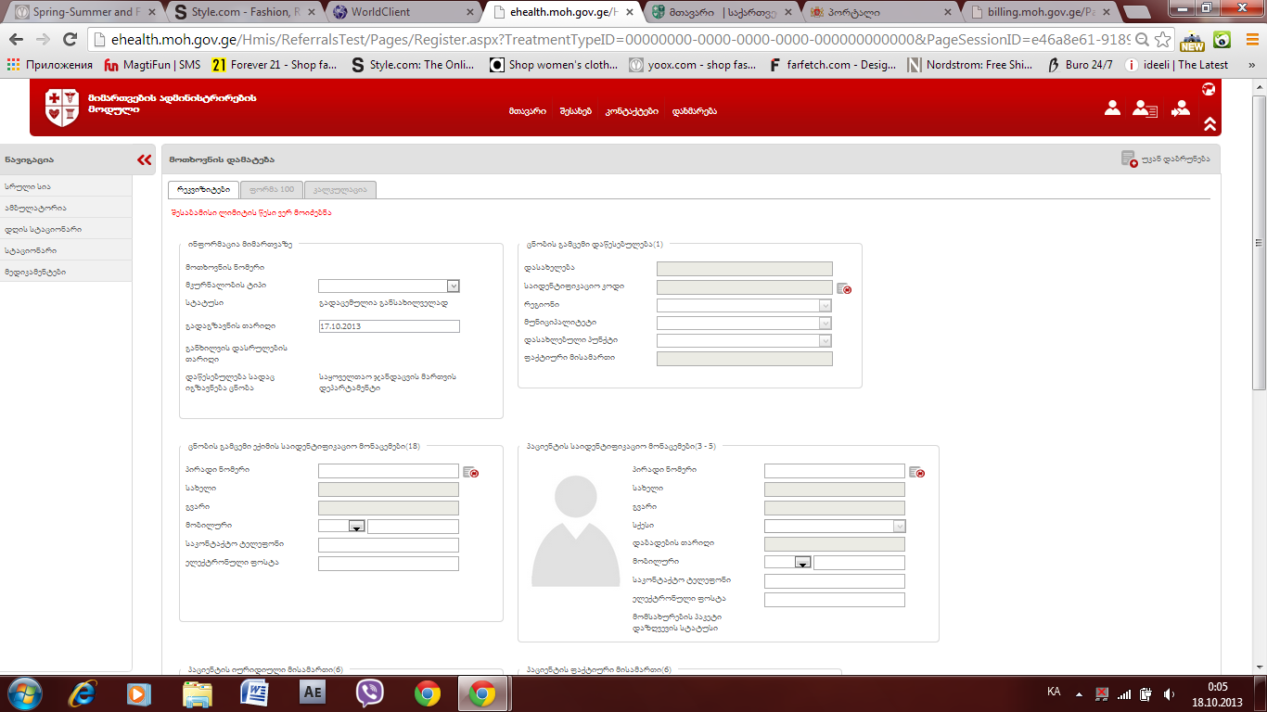
Motxovnis damatebisas, jer araferi chamiceria da aseti panjara gaixsna, limitis cesi ver moidzebnao

